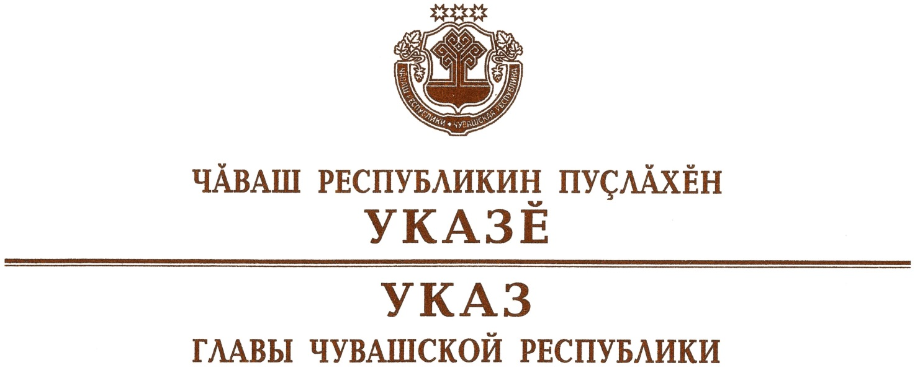

О заместителе Председателя Кабинета Министров
Чувашской Республики – исполняющем обязанности министра
строительства, архитектуры и жилищно-коммунального хозяйства
Чувашской Республики

Руководствуясь пунктом 6 статьи 72 Конституции Чувашской Республики, п о с т а н о в л я ю:
- Назначить Данилова Павла Владимировича заместителем Председателя Кабинета Министров Чувашской Республики – исполняющим обязанности министра строительства, архитектуры и жилищно-коммунального хозяйства Чувашской Республики, освободив от ранее замещаемой должности.
- Настоящий Указ вступает в силу со дня его подписания.

Глава
Чувашской Республики – О.Николаев

г. Чебоксары
22 марта 2021 года
№ 39

